认证审核报告审批页
项目编号 | 0095-2020-QEO-2022
受审核方名称 | 西安硕隆计量检测有限公司
注册地址 | 西安经济技术开发区草滩六路268号
经营地址 | 西安经济技术开发区草滩六路268号
审核类型 | Q：监督第2次 E：监督第2次 O：监督第2次
认证范围 | Q:智能设备、工业设备、机电产品、电子产品、仪器仪表的计量检测、销售；计量仪器仪表的维修及技术服务；产业计量、环保节能技术软件的研发。  E:智能设备、工业设备、机电产品、电子产品、仪器仪表的计量检测、销售；计量仪器仪表的维修及技术服务；产业计量、环保节能技术软件的研发及相关环境管理活动。  O:智能设备、工业设备、机电产品、电子产品、仪器仪表的计量检测、销售；计量仪器仪表的维修及技术服务；产业计量、环保节能技术软件的研发及相关职业健康安全管理活动
服务认证等级（适用时） | □十星级□九星级 □八星级 □七星级 □六星级  □五星级 □四星级 □三星级 □达标级
评审人员签字 | 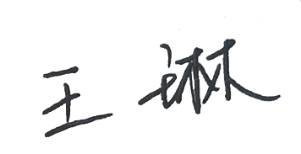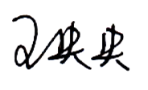
认证决定结论 | ■案卷符合要求，可以认证注册/保持  □案卷不符合要求，不可以认证注册/保持
认证决定人员签字 |  | 日期 | 2022-3-21
机构总经理审批意见 | ■认证流程符合要求，可以认证注册/保持  □认证流程不符合要求，不可以认证注册/保持
总经理签字 | 

